МКОУ БОРОВСКАЯ ООШ

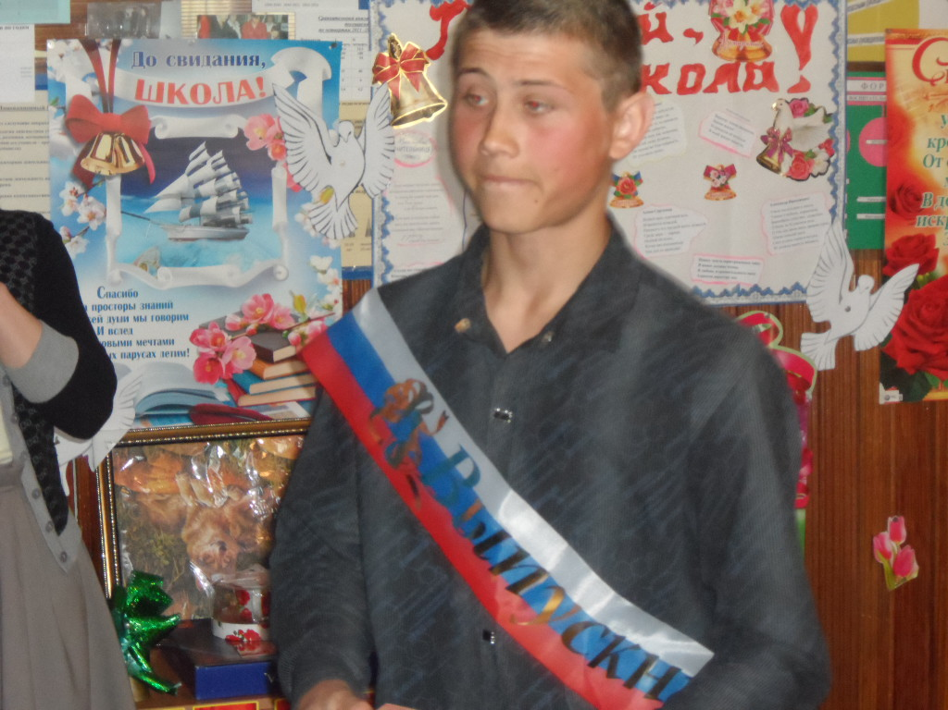

2013 год
Поздравляем всех школьников и педагогов с окончанием учебного 2013 года!
Позади школьные звонки, контрольные работы, кропотливая учеба, веселые перемены! Последний звонок – любимый праздник школьников, завершающих учебу. Поздравляем выпускников с этим ярким и немного грустным событием, желаем выбрать правильный путь в жизни!
Но, а тем ученикам, кто еще не завершил свое школьное образование, желаем хорошо отдохнуть летом, набраться сил и положительных эмоций, успешно подготовиться к следующему учебному году!
Месяц май, словно ускорив бег, перелистывает школьные деньки. Завершается учебный год, и уже сегодня прозвучит последний звонок. Для кого-то его трель будет радостной и беззаботной — вот-вот начнутся каникулы. А кому-то она тревожно напомнит, что на один день ближе стали экзамены.
Последний звонок — это самый трогательный, самый незабываемый из всех школьных праздников. Слово «последний» у всех без исключения вызывает определенные ассоциации. Это расставание, грусть, добрые напутствия.
Последний звонок — это и символ окончания прекрасной школьной поры. Этот праздник останется в памяти вчерашних школьников навсегда. Перед выпускниками открывается новый жизненный этап, появляются новые возможности и горизонты.

настал долгожданный финал марафона длиной в 9 лет. За эти годы было всё: и смех, и обиды, и радость побед, и горечь поражений. Но что бы ни происходило в стенах школы, отсюда выходят не просто выпускники – отсюда выходят граждане нашей страны.
Радостны, взволнованны, и в то же время печальны их лица. Пришло время подвести итоги школьных лет. Наконец, настал тот самый момент, когда можно сказать «Ну, вот и всё», спеть прощальную песню, и со слезами на глазах станцевать последний вальс.
Пусть будет много времени для любви, улыбок, счастья. И совсем чуть-чуть для слез и разочарований. Пусть выпускник нашей школы Золотухин А. найдет себя в хорошем и нужном деле, чтобы можно было смело смотреть в будущее.
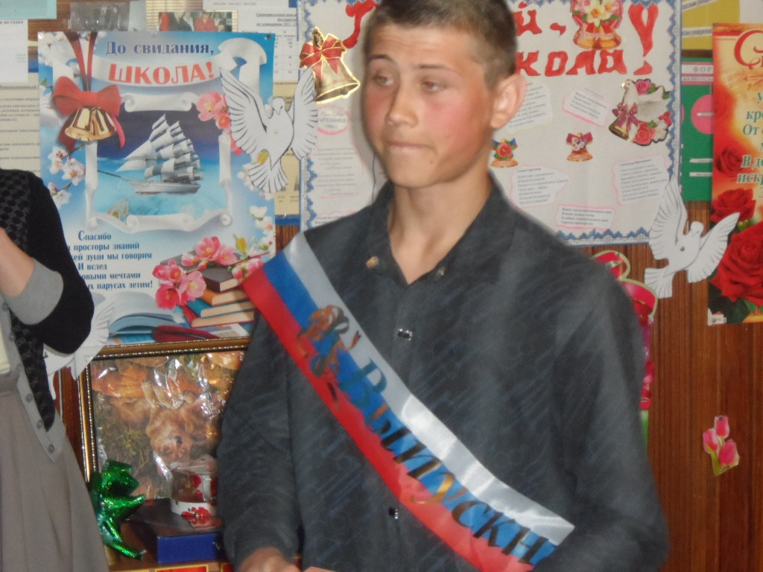

О выпускниках говорят: Они уходят, но не прощаются. Ведь в каждом из них останется частичка любви и заботы тех, кто был за них в ответе все эти годы. А здесь останется их дыхание, их звонкий смех, потому что они любили, любят и будут любить такой маленький, и в то же время огромный, вместивший в себя не один мир остров. Остров их детства – «МКОУ Боровская ООШ».

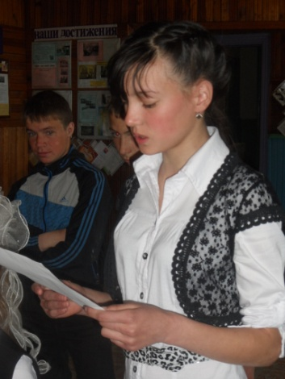
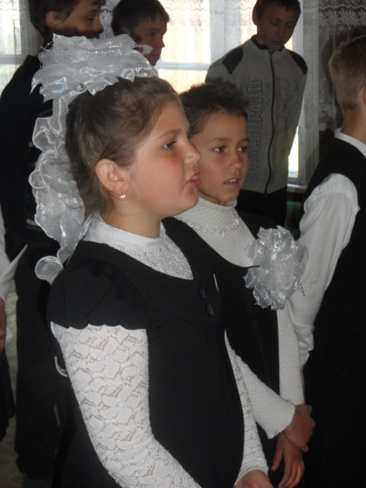

Напутственные слова выпускнику
от учащихся школы

Директор школы Трифонова Г.Н. зачитывает
приказ о допуске к ГИА
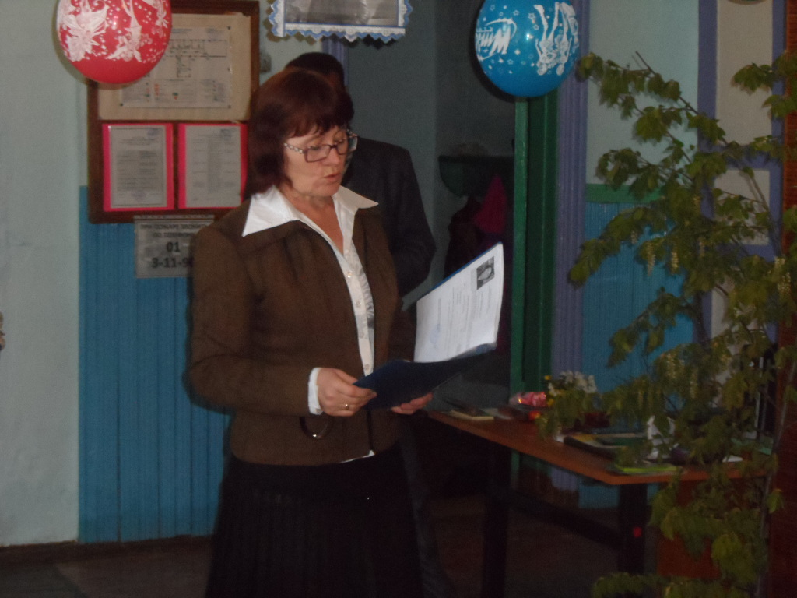

Выпускник заслуженно поощряется грамотами и благодарностью за успехи в школе

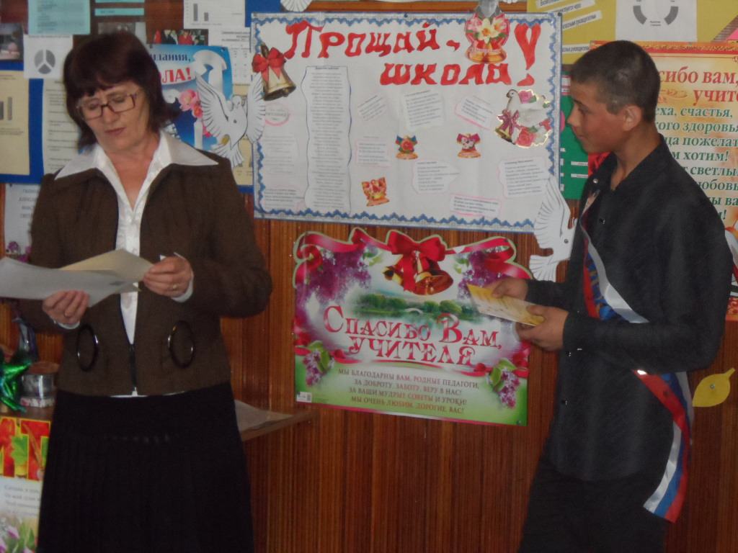

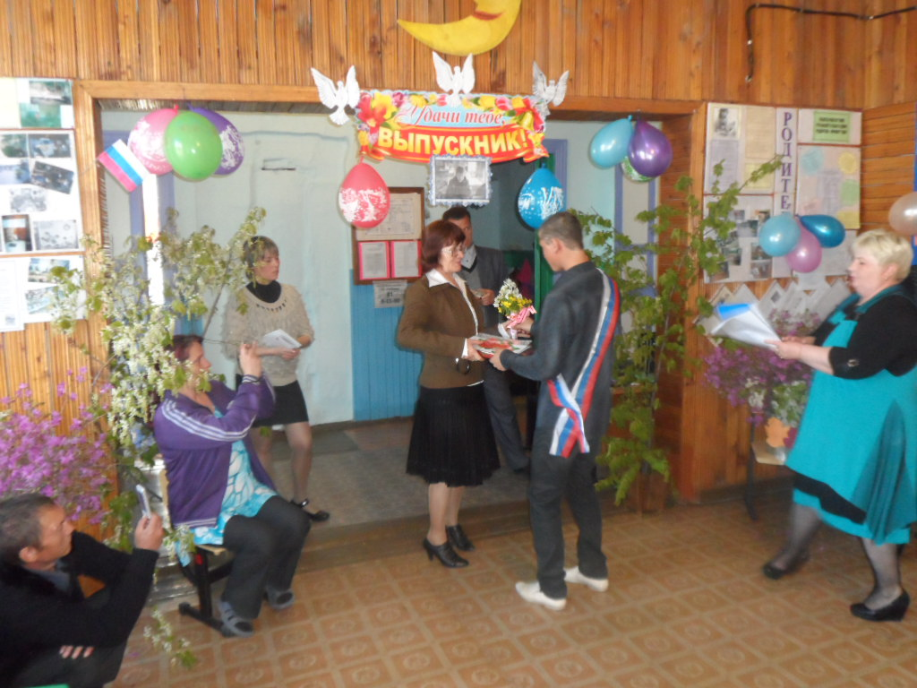

Поздравления от классного руководителя, учителей

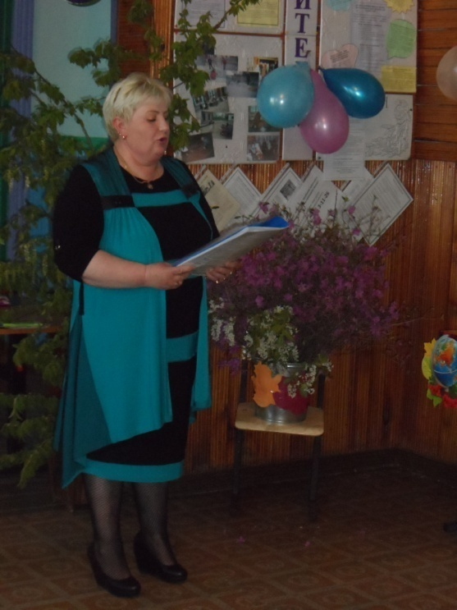
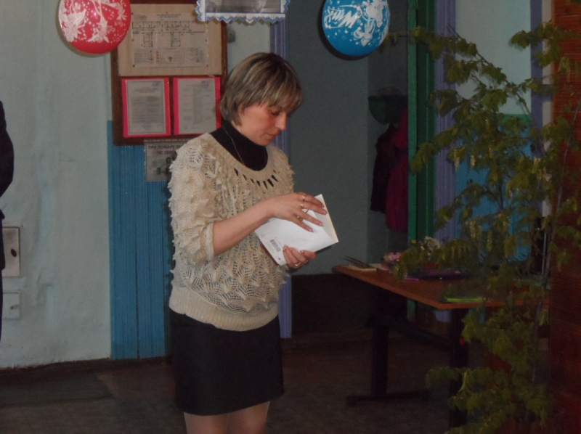

Звучит Последний Звонок
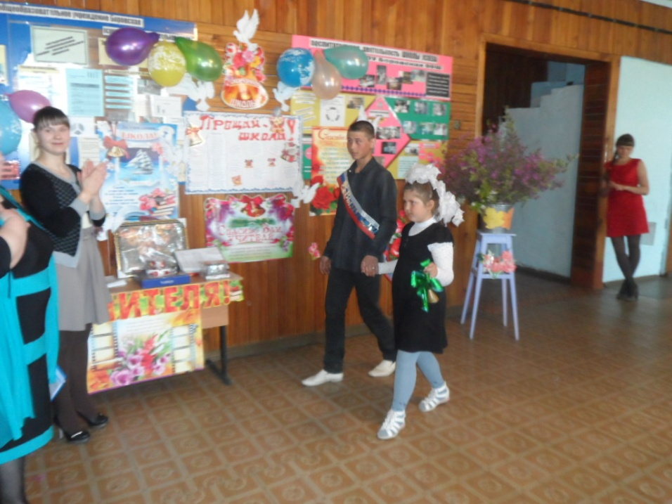

ПРОЩАЙ ШКОЛА, ПРОЩАЙТЕ УЧИТЕЛЯ!

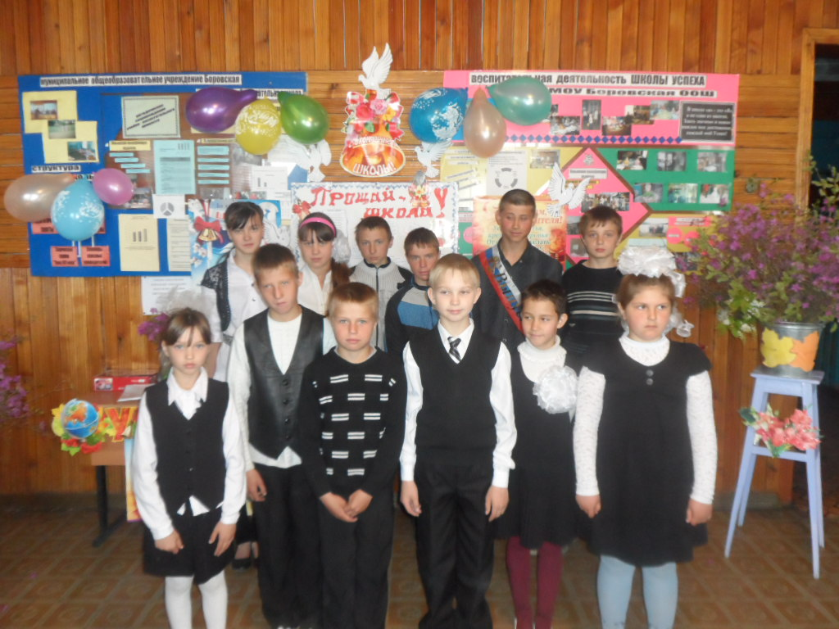

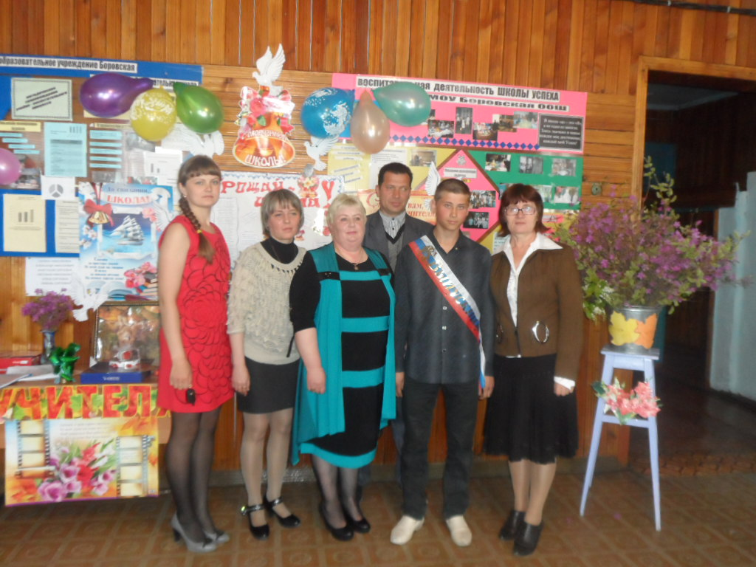

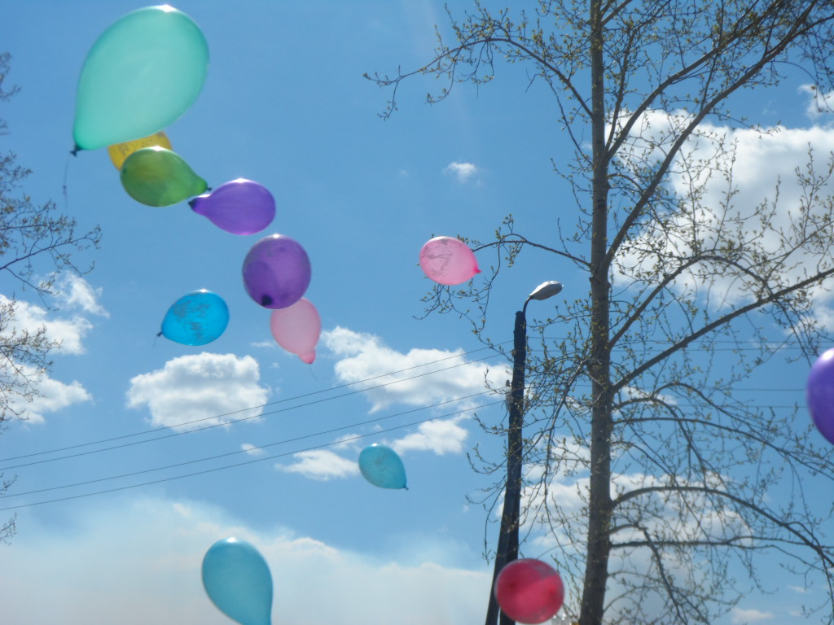

Материал подготовила: Трифонова Г.Н.

